LAS MODIFICACIONES DE ESTA DECLARACIÓN JURADA SIMPLE

APARECEN DESTACADAS

C.2 Declaración Jurada Para Contribuyentes que Sólo son Receptores de Boletas de Honorarios Electrónicas y/o Emisores de Boletas de Prestación de Servicios de Terceros Electrónicas

(Se extiende la “Identificación del Declarante” y se agrega el campo “Comuna”)

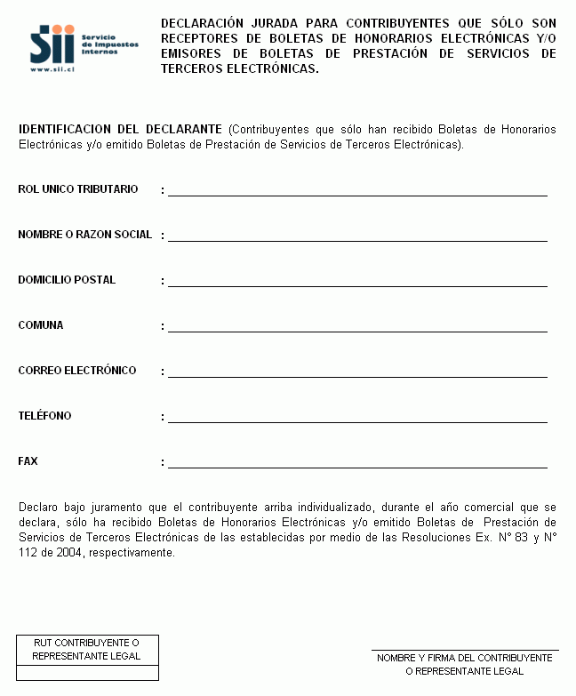

Los contribuyentes que paguen rentas del Artículo 42 N° 2 de la Ley Sobre Impuesto a la Renta, sujetos a la obligación de retener el impuesto establecido en el Artículo 74 N° 2 del mismo texto legal, podrán eximirse de la obligación de presentar la Declaración Jurada Sobre Retenciones N° 1879, si cumplen con el requisito de haber recibido, durante el año comercial que se declara, sólo Boletas de Honorarios Electrónicas y/o emitido sólo Boletas de Prestación de Servicios de Terceros Electrónicas establecidas por medio de las Resoluciones Ex. N° 83 y N° 112, de 2004, respectivamente.

Para poder eximirse de la presentación de la Declaración Jurada Sobre Retenciones N° 1879, junto con el cumplimiento del requisito indicado en el párrafo anterior, deberán presentar una Declaración Jurada Simple donde informen que sólo han recibido Boletas de Honorarios Electrónicas y/o emitido Boletas de Prestación de Servicios de Terceros Electrónicas.

Dicha Declaración deberá proporcionarse mediante la transmisión electrónica de datos, vía Internet, hasta el 14 de marzo del 2005, a través del Formulario denominado “Declaración Jurada Para Contribuyentes que Sólo son Receptores de Boletas de Honorarios Electrónicas y/o Emisores de Boletas de Prestación de Servicios de Terceros Electrónicas”, cuyo formato se encuentra disponible en la Página Web del Servicio de Impuestos Internos: www.sii.cl.

Sin embargo, las Sociedades Anónimas que paguen a sus Directores o Consejeros, rentas del Artículo 48° de la Ley sobre Impuesto a la Renta, en ningún caso se eximirán de la presentación de la Declaración Jurada Sobre Retenciones N° 1879, la cual deberán presentar en los plazos fijados para ello, informando tanto las retenciones sobre honorarios como las retenciones sobre rentas del Artículo 48° de la mencionada ley.

